作业05 打印九九乘法表

**一、作业要求**

参照案例308—九九乘法表，设计一个小程序，小程序运行后，分别打印出4个方向（左下角、左上角、右下角、右上角）的九九乘法表。

将案例代码和小程序的运行结果粘贴在下面相应的位置，运行结果以图片的形式粘贴，最后将Word文档另存为PDF文件，并**将PDF文件单独上交，同时将小程序源代码压缩后上交。（上交的PDF文件类型正确，小程序源代码也全部提交，得10分）。**

1. **作业内容**

**说明：主要内容都在wxml和wxss里面，js没有添加内容**

**1．小程序代码（60分，粘贴小程序代码，包括各文件的文件名）**

**wxml**

<!--pages/chfb/chfb.wxml-->

<!-- <text>pages/chfb/chfb.wxml</text> -->

<!-- 本想用类似递归的方法，奈何wx:for只能用于数组对象 -->

<!-- inline-block为行内块元素，想让其内部块靠右真是难为我了，后来查了一下这不就是用在父元素里面使用text-align吗？愚钝愚钝 -->

<view class="con">

<view class="chfbox">

<view wx:for="123456789" wx:for-item="i">

<view class="inlineblock" wx:for="123456789" wx:for-item="j" wx:if="{{j<=i}}">

{{j}}x{{i}}={{i*j}}

</view>

</view>

</view>

-------------------------------------------------------------------------

<view class="chfbox">

<view wx:for="987654321" wx:for-item="i">

<view class="inlineblock" wx:for="123456789" wx:for-item="j" wx:if="{{j<=i}}">

{{j}}x{{i}}={{i*j}}

</view>

</view>

</view>

-------------------------------------------------------------------------

<view class="chfbox">

<view wx:for="123456789" wx:for-item="i" style="text-align:right;">

<view class="inlineblock2" wx:for="987654321" wx:for-item="j" wx:if="{{j<=i}}">

{{i*j}}={{i}}x{{j}}

</view>

</view>

</view>

-------------------------------------------------------------------------

<view class="chfbox">

<view wx:for="987654321" wx:for-item="i" style="text-align:right;">

<view class="inlineblock2" wx:for="987654321" wx:for-item="j" wx:if="{{j<=i}}">

{{i*j}}={{i}}x{{j}}

</view>

</view>

</view>

</view>

**wxss**

/* pages/chfb/chfb.wxss */

.con {

border: px solid black;

margin: 10px;

}

.chfbox {

margin: 0 50px;

padding: 5px;

border: 10px dotted #00ff94;

}

.inlineblock {

font-size: 14px;

display: inline-block;

width: 65rpx;

}

.inlineblock2 {

font-size: 14px;

display: inline-block;

/* align-items: flex-end;

align-content:flex-end; */

width: 65rpx;

text-align: right;

}

**2. 案例的运行结果（20分，粘贴小程序运行结果图片，可以多屏）**

**左下**

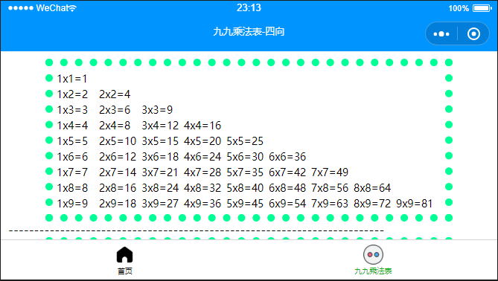

**左上**



**右下**

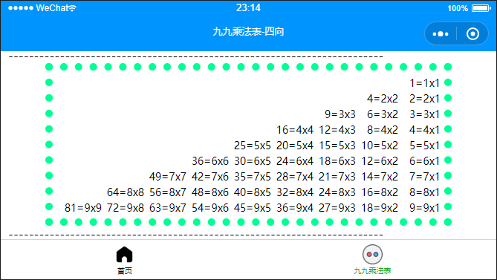

**右上**



1. **小程序的主要设计思路（10分，把小程序的主要设计思路写在下面）**

要是C++或者别的估计可以花里胡哨的多整几种方法

也想过放js的函数里成不成

但是wx:for这玩意儿就把路拦死了

说正经的，从wxml出发，主要思路就是先想一想这个半三角矩阵怎么放，关键就是i与j的变化规律。



区别就是方向，变化规律分别是（i与j可能位置互换）

* **左下**

i : 123456789, j : 123456789

* **左上**

i : 987654321, j : 123465789

* **右下**

i : 123456789, j : 987654321

* **右上**

i : 987654321, j : 987654321

写法上比较干脆，既然 ”abc” 不加 {{}} 会自动解析成 [a,b,c]，那我又为何非要去写 “{{[a,b,c]}}”。

关于如何让inline-block靠右，答案就是父元素内设置text-align靠右即可，这个卡了我很久。